1. **Разработка модулей программного обеспечения для компьютерных систем**

**Техническое задание**   
 **Общие сведения**   
Наименование проекта: Разработка программного модуля для управления задачами внутри проектной команды.  
Заказчик: ООО "ПроектСервис".  
Исполнитель: Компания "IT Платформа".

* 1. **Возможность добавления задач с указанием параметров:**  
      - Номер задачи;  
      - Дата создания;  
      - Название проекта;  
      - Описание задачи;  
      - Приоритет задачи (низкий, средний, высокий);  
      - Исполнитель задачи;  
      - Статус выполнения (в ожидании, в работе, выполнено).

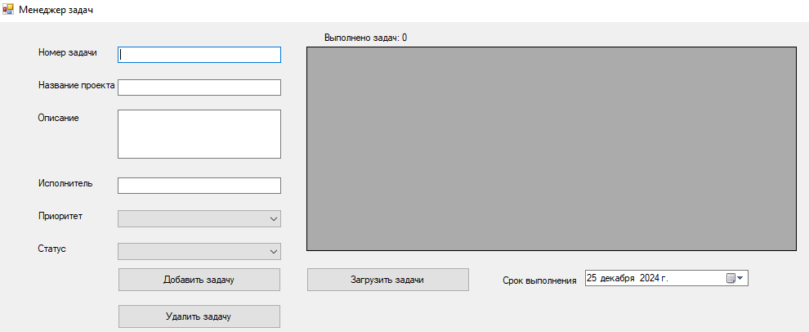

Рисунок 1 - добавления задач

**2. Возможность редактирования задач:**  
 - Изменение приоритета;  
 - Добавление/замена исполнителя;  
 - Изменение статуса выполнения;  
 - Корректировка описания задачи.

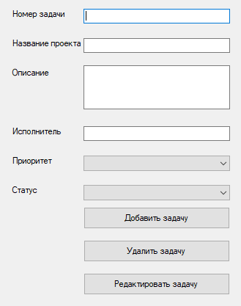

Рисунок 2 – Возможность редактирования задач

**private void btnUpdateTask_Click(object sender, EventArgs e)**

**{**

**string taskNumber = txtTaskNumber.Text;**

**if (string.IsNullOrWhiteSpace(taskNumber))**

**{**

**MessageBox.Show("Пожалуйста, введите номер задачи для редактирования.");**

**return;**

**}**

**string projectName = txtProjectName.Text;**

**string description = txtDescription.Text;**

**string assignee = txtAssignee.Text;**

**string priority = cmbPriority.SelectedItem.ToString();**

**string status = cmbStatus.SelectedItem.ToString();**

**using (var conn = new NpgsqlConnection(connectionString))**

**{**

**try**

**{**

**conn.Open();**

**string query = "UPDATE tasks SET project_name = @projectName, description = @description, assignee = @assignee, " +**

**"priority = @priority, status = @status WHERE task_number = @taskNumber";**

**using (var cmd = new NpgsqlCommand(query, conn))**

**{**

**cmd.Parameters.AddWithValue("taskNumber", taskNumber);**

**cmd.Parameters.AddWithValue("projectName", projectName);**

**cmd.Parameters.AddWithValue("description", description);**

**cmd.Parameters.AddWithValue("assignee", assignee);**

**cmd.Parameters.AddWithValue("priority", priority);**

**cmd.Parameters.AddWithValue("status", status);**

**int rowsAffected = cmd.ExecuteNonQuery();**

**if (rowsAffected > 0)**

**{**

**MessageBox.Show("Задача успешно обновлена.");**

**LoadTasks();**

**}**

**else**

**{**

**MessageBox.Show("Задача с таким номером не найдена.");**

**}**

**}**

**}**

**catch (Exception ex)**

**{**

**MessageBox.Show($"Ошибка при редактировании задачи: {ex.Message}");**

**}**

**}**

**}**

**private void LoadTasks()**

**{**

**using (var conn = new NpgsqlConnection(connectionString))**

**{**

**try**

**{**

**conn.Open();**

**string query = "SELECT * FROM tasks";**

**using (var cmd = new NpgsqlCommand(query, conn))**

**{**

**NpgsqlDataAdapter dataAdapter = new NpgsqlDataAdapter(cmd);**

**DataTable dataTable = new DataTable();**

**dataAdapter.Fill(dataTable);**

**dataGridViewTasks.DataSource = dataTable;**

**}**

**}**

**catch (Exception ex)**

**{**

**MessageBox.Show($"Ошибка при загрузке задач: {ex.Message}");**

**}**

**}**

**}**

**private void btnSearchTask_Click(object sender, EventArgs e)**

**{**

**string searchQuery = txtSearch.Text;**

**using (var conn = new NpgsqlConnection(connectionString))**

**{**

**try**

**{**

**conn.Open();**

**string query = "SELECT * FROM tasks WHERE task_number ILIKE @searchQuery OR description ILIKE @searchQuery";**

**using (var cmd = new NpgsqlCommand(query, conn))**

**{**

**cmd.Parameters.AddWithValue("searchQuery", "%" + searchQuery + "%");**

**NpgsqlDataAdapter dataAdapter = new NpgsqlDataAdapter(cmd);**

**DataTable dataTable = new DataTable();**

**dataAdapter.Fill(dataTable);**

**dataGridViewTasks.DataSource = dataTable;**

**}**

**}**

**catch (Exception ex)**

**{**

**MessageBox.Show($"Ошибка при поиске задач: {ex.Message}");**

**}**

**}**

**}**

* 1. **Возможность отслеживания задач:**  
      - Просмотр списка задач с фильтрацией по статусу, исполнителю и приоритету;  
      - Поиск задачи по номеру или ключевым словам;  
      - Получение уведомлений о сроках выполнения и изменениях в задаче.

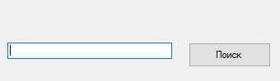

Рисунок 3 - Возможность отслеживания задач

private void btnSearchTask_Click(object sender, EventArgs e)

{

string searchQuery = txtSearch.Text;

using (var conn = new NpgsqlConnection(connectionString))

{

try

{

conn.Open();

string query = "SELECT * FROM tasks WHERE task_number ILIKE @searchQuery OR description ILIKE @searchQuery";

using (var cmd = new NpgsqlCommand(query, conn))

{

cmd.Parameters.AddWithValue("searchQuery", "%" + searchQuery + "%");

NpgsqlDataAdapter dataAdapter = new NpgsqlDataAdapter(cmd);

DataTable dataTable = new DataTable();

dataAdapter.Fill(dataTable);

dataGridViewTasks.DataSource = dataTable;

}

}

catch (Exception ex)

{

MessageBox.Show($"Ошибка при поиске задач: {ex.Message}");

}

}

}

1. **Расчёт статистики работы:**  
    - Количество выполненных задач за указанный период;  
    - Среднее время выполнения задачи;  
    - Статистика по проектам и исполнителям.  
   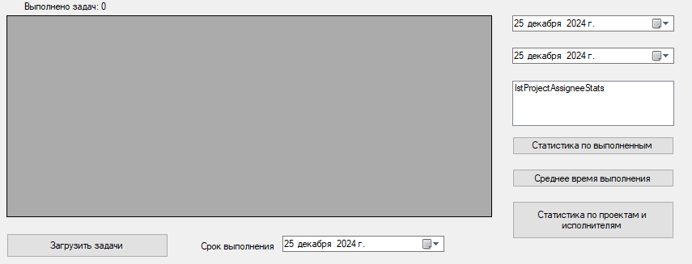

Рисунок 4 - Расчёт статистики работы

**// 1. Статистика по выполненным задачам**

**private void btnStatCompletedTasks_Click(object sender, EventArgs e)**

**{**

**try**

**{**

**string query = "SELECT COUNT(*) FROM tasks WHERE status = 'Выполнено' AND due_date BETWEEN @startDate AND @endDate";**

**using (var conn = new NpgsqlConnection(connectionString))**

**{**

**conn.Open();**

**using (var cmd = new NpgsqlCommand(query, conn))**

**{**

**cmd.Parameters.AddWithValue("startDate", dtpStartDate.Value);**

**cmd.Parameters.AddWithValue("endDate", dtpEndDate.Value);**

**var result = cmd.ExecuteScalar();**

**lblCompletedTasks.Text = $"Выполнено задач: {result}";**

**}**

**}**

**}**

**catch (Exception ex)**

**{**

**MessageBox.Show($"Ошибка при расчёте статистики выполненных задач: {ex.Message}");**

**}**

**}**

**// 2. Статистика по среднему времени выполнения задач**

**private void btnAvgCompletionTime_Click(object sender, EventArgs e)**

**{**

**try**

**{**

**string query = "SELECT AVG(EXTRACT(EPOCH FROM (due_date - created_at)) / 3600) FROM tasks WHERE status = 'Выполнено' AND due_date BETWEEN @startDate AND @endDate";**

**using (var conn = new NpgsqlConnection(connectionString))**

**{**

**conn.Open();**

**using (var cmd = new NpgsqlCommand(query, conn))**

**{**

**cmd.Parameters.AddWithValue("startDate", dtpStartDate.Value);**

**cmd.Parameters.AddWithValue("endDate", dtpEndDate.Value);**

**var result = cmd.ExecuteScalar();**

**//lblAvgCompletionTime.Text = $"Среднее время выполнения: {result} ч";**

**}**

**}**

**}**

**catch (Exception ex)**

**{**

**MessageBox.Show($"Ошибка при расчёте среднего времени выполнения: {ex.Message}");**

**}**

**}**

**// 3. Статистика по проектам и исполнителям**

**private void btnProjectAssigneeStats_Click(object sender, EventArgs e)**

**{**

**try**

**{**

**string query = "SELECT project_name, assignee, COUNT(*) FROM tasks GROUP BY project_name, assignee";**

**using (var conn = new NpgsqlConnection(connectionString))**

**{**

**conn.Open();**

**using (var cmd = new NpgsqlCommand(query, conn))**

**{**

**using (var reader = cmd.ExecuteReader())**

**{**

**lstProjectAssigneeStats.Items.Clear();**

**while (reader.Read())**

**{**

**string projectName = reader.GetString(0);**

**string assignee = reader.GetString(1);**

**int taskCount = reader.GetInt32(2);**

**lstProjectAssigneeStats.Items.Add($"{projectName} - {assignee}: {taskCount} задач");**

**}**

**}**

**}**

**}**

**}**

**catch (Exception ex)**

**{**

**MessageBox.Show($"Ошибка при расчёте статистики по проектам и исполнителям: {ex.Message}");**

**}**

**}**

1. **Нефункциональные требования**   
    - Кроссплатформенность (поддержка Windows и macOS).  
    - Уровни доступа пользователей (администратор, руководитель, сотрудник).  
    - Удобный и понятный интерфейс.  
    - Быстрое время отклика на действия пользователя.
2. **Требования к реализации**   
    - Язык программирования: на усмотрение разработчика.  
    - СУБД: PostgreSQL или MySQL.



Рисунок 5 – База данных

CREATE TABLE tasks (

task_number VARCHAR(50) PRIMARY KEY, -- Номер задачи

creation_date TIMESTAMP DEFAULT CURRENT_TIMESTAMP, -- Дата создания задачи

project_name VARCHAR(255), -- Название проекта

description TEXT, -- Описание задачи

priority VARCHAR(20), -- Приоритет задачи (Низкий, Средний, Высокий)

assignee VARCHAR(255), -- Исполнитель задачи

status VARCHAR(20), -- Статус выполнения задачи (В ожидании, В работе, Выполнено)

due_date TIMESTAMP -- Срок выполнения задачи

);

**Тестирование**

* 1. **Функциональное тестирование**   
      - Проверка корректности добавления задач с разными параметрами.

В моей программе реализовано добавление по удобному графическому интерфейсу

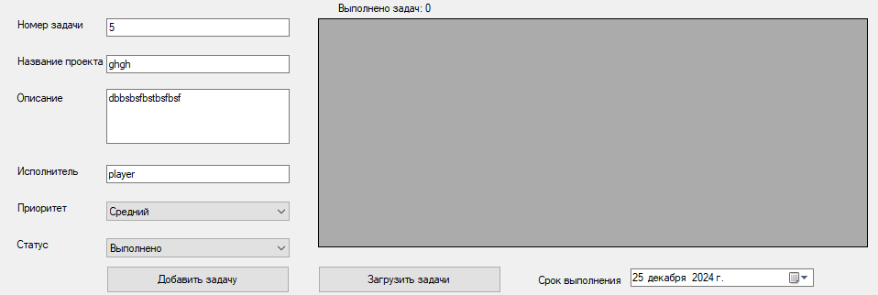

Рисунок 1 - Графический интерфейс

После ввода информации в специяльные ячейки нужно будет нажать на кнопку “Добавить задачу” после добовления пользователю придет уведомление о том что задача добавлена в бд

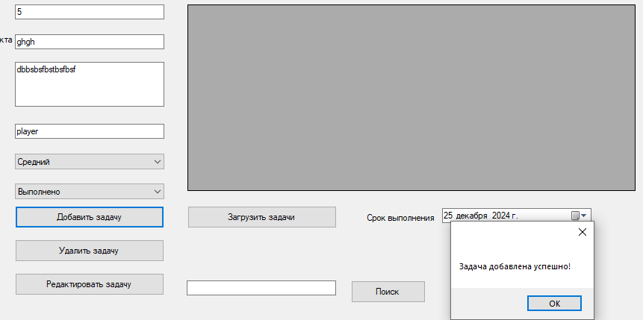

Рисунок 2 – Добавление задачи

После того как придет уведомления его можно будет закрыть, после этого можно использовать кнопку “Загрузить задачи” для отображения всех задач

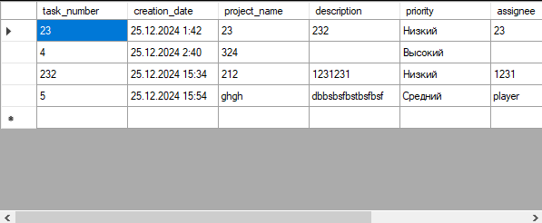

Рисунок 3 – Отображения всех задач

На рисунке выше можно увидеть что все задачи отобразятся корректно

- Тестирование изменения статусов задач.

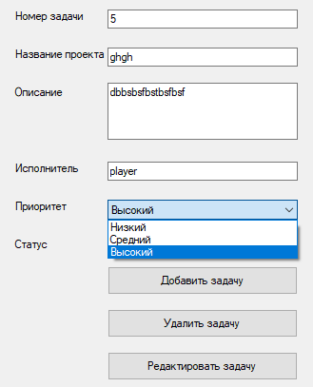

Рисунок 4 - Тестирование изменения статусов задач

После заполнения окна номера задачи мы можем вносить изменения в задаче, например поменять приоритет

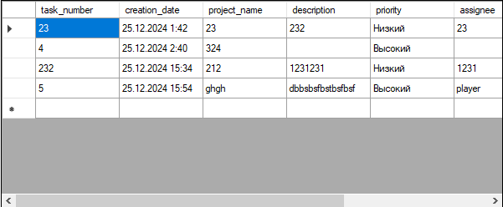

Рисунок 5 – Редактирования задач

На рисунке видно, что задание под номером 5 поменяло приоритет

- Проверка фильтрации и поиска задач по заданным параметрам.

После заполнения окна рядом с кнопкой “Поиск”, например 4 мы сможем использовать поиск всех задач

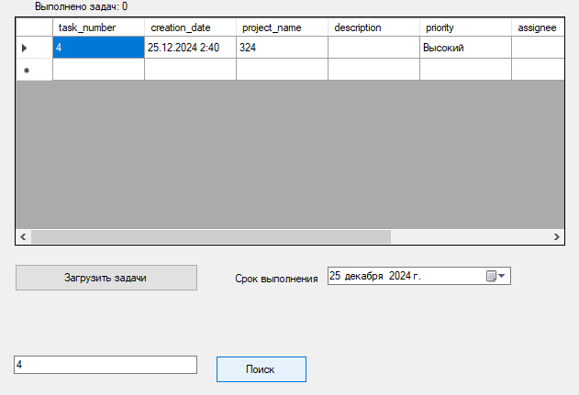

Рисунок 6 - Поиск

**2. Нагрузочное тестирование**

- Тестирование работы приложения при одновременном добавлении большого количества задач.

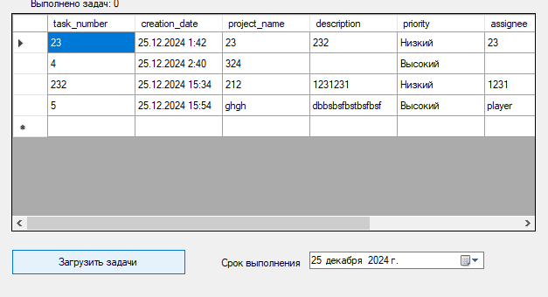

Рисунок 6 - Нагрузочное тестирование

После многократного нажатия кнопки “Загрузить задачи” пытаясь нагрузить программу и бд никаких сбоев я не обнаружен

- Измерение времени отклика системы при высоких нагрузках.

Время отклика перенагрузки не обнаружены

**3. Тестирование безопасности**

**4. UI тестирование**

Программа имеет интуитивно понятны интерфейс со всеми подписанными окнами

|  |  |  |  |
| --- | --- | --- | --- |
| Метод | Название метода | Функционал | Реализация |
| Добавить задачу | btnAddTask_Click | Добавление задачи из бд | Копка добавляет задачу в бд |
| Удалить задачу | btnDeleteTask_Click | Удаление задачи из бд | Кнопка удаляет задачу из бд |
| Редоктировать задачу | btnUpdateTask_Click | - Изменение приоритета;  - Добавление/замена исполнителя;  - Изменение статуса выполнения;  - Корректировка описания задачи. | Редактирует задачи из бд |
| Поиск | btnSearchTask_Click | - Просмотр списка задач с фильтрацией по статусу, исполнителю и приоритету;  - Поиск задачи по номеру или ключевым словам; | Исполняет подсчитать статистику |
| Посчитать статистику | buttonCalculateStatistics_Click | Расчёт статистики работы:  - Количество выполненных задач за указанный период;  - Среднее время выполнения задачи;  - Статистика по проектам и исполнителям. | Выводит статистику задач |
| Сгенерировать QR код | btnGenerateQRCode_Click | Генерация QR кода для оценки работы модуля (ввод данных через онлайн форму). | Генерирует QR код ссылку |

**5 Сопровождение и обслуживание программного обеспечения компьютерных систем**  
  
 **Функциональные обязанности сопровождающей команды**

**Улучшение пользовательского опыта**

- Сбор обратной связи от пользователей.  
 - Генерация QR кода для оценки работы модуля (ввод данных через онлайн форму).

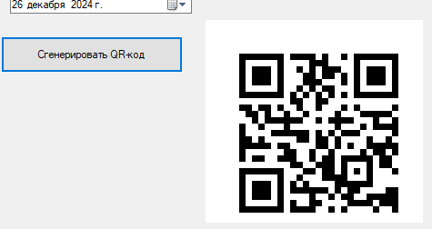

Рисунок 8 - графический интерфейс

Для того чтобы сгенерировать QR код нужно нажать на кнопку “Сгенерировать QR-код” после перехода по ссылке вы попадете на сайт где можете задать вопрос по моей программе

**Вывод**: Во время разработки программного модуля для управления задачами я работал с программой Winforms на основе языка C#, создавать графический интерфейс, а также подключать, создавать и писать SQL-запросы для базы данных построенной в программе pgAdmin 4.